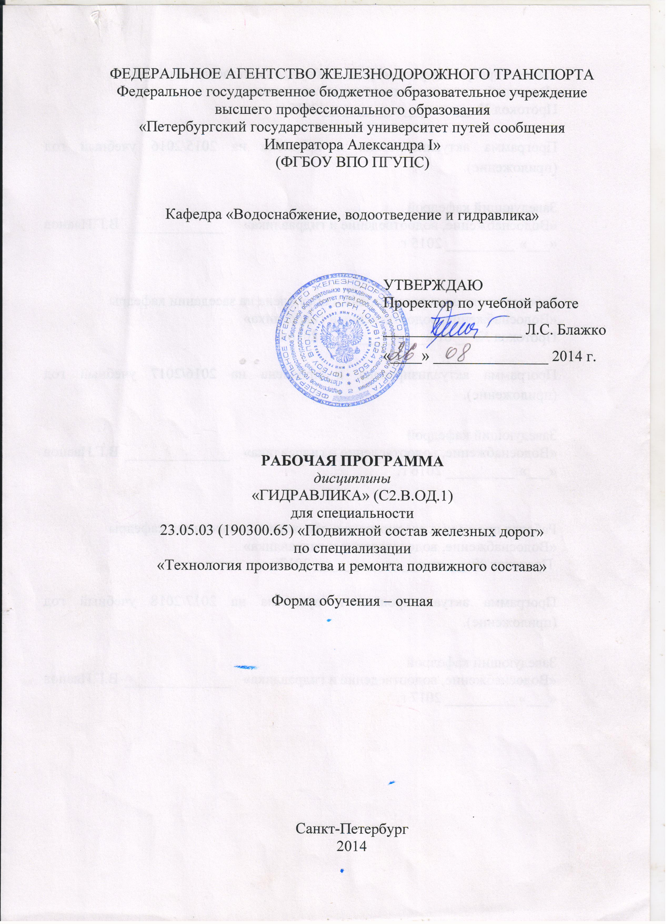
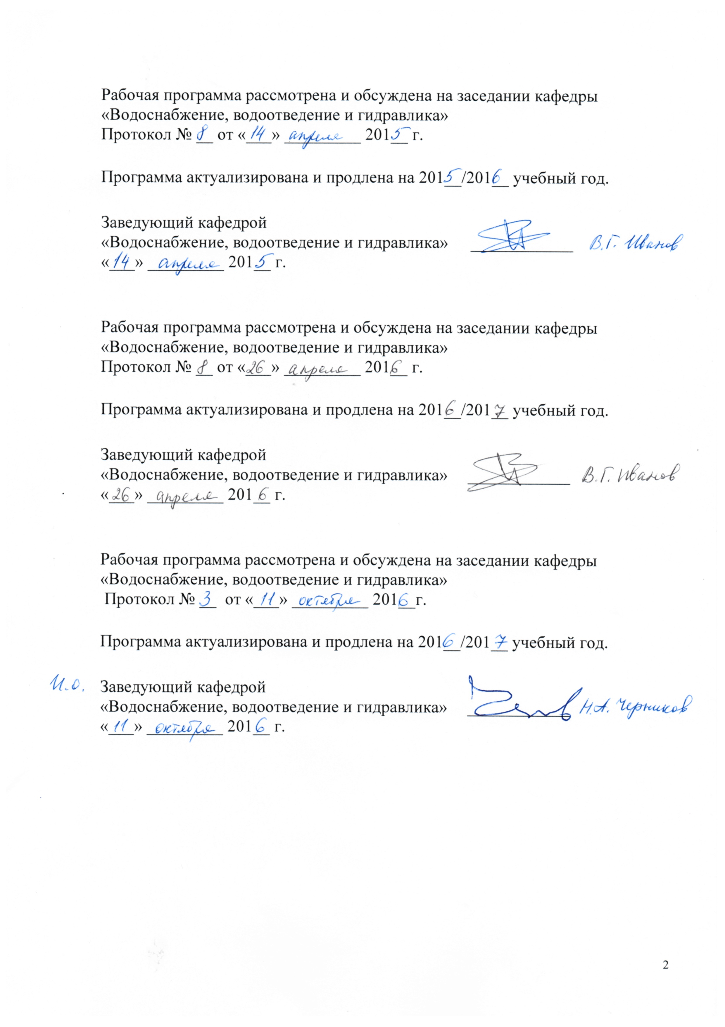
Рабочая программа рассмотрена и обсуждена на заседании кафедры
«Водоснабжение, водоотведение и гидравлика»
Протокол № __ от «___» _________ 2015 г.

Программа актуализирована и продлена на 2015/2016 учебный год (приложение).

Заведующий кафедрой  «Водоснабжение, водоотведение и гидравлика» |  | В.Г.Иванов
«___» _________ 2015 г.

Рабочая программа рассмотрена и обсуждена на заседании кафедры
«Водоснабжение, водоотведение и гидравлика»
Протокол № __ от «___» _________ 2016 г.

Программа актуализирована и продлена на 2016/2017 учебный год (приложение).

Заведующий кафедрой  «Водоснабжение, водоотведение и гидравлика» |  | В.Г.Иванов
«___» _________ 2016 г.

Рабочая программа рассмотрена и обсуждена на заседании кафедры
«Водоснабжение, водоотведение и гидравлика»
Протокол № __ от «___» _________ 2017г.

Программа актуализирована и продлена на 2017/2018 учебный год (приложение).

Заведующий кафедрой  «Водоснабжение, водоотведение и гидравлика» |  | В.Г.Иванов
«___» _________ 2017 г.

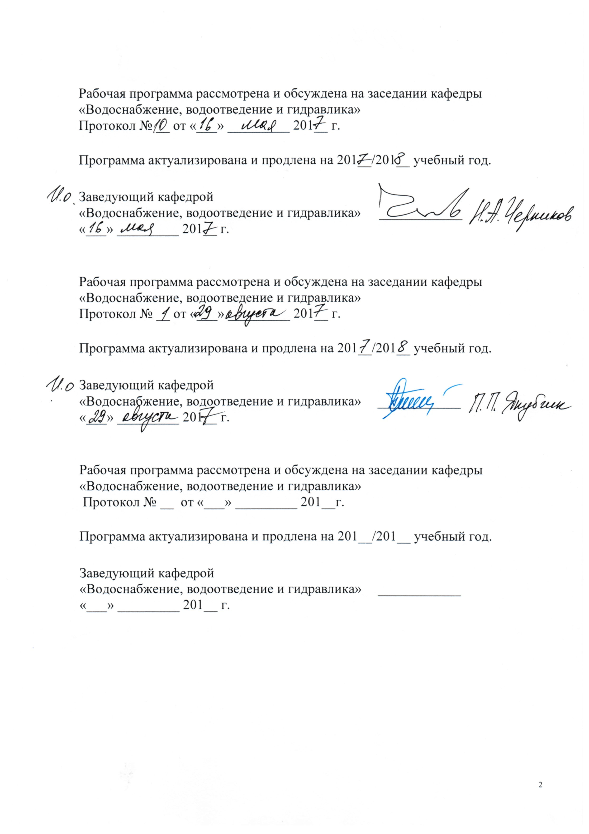
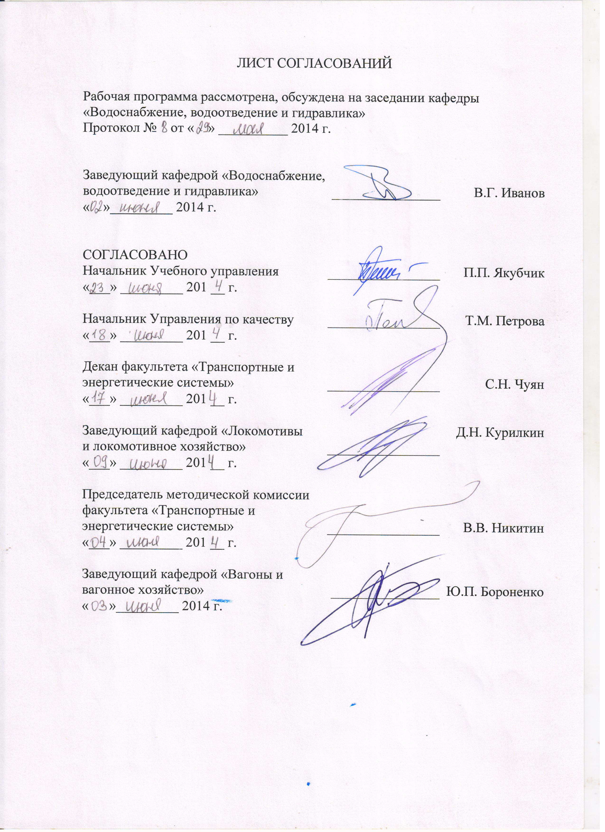
1. Цели и задачи дисциплины

Рабочая программа составлена в соответствии с ФГОС, утверждённым 17.01.2011 г. приказ №71 по специальности 23.05.03 (190300.65) «Подвижной состав железных дорог».
Задачей изучения дисциплины является подготовка выпускника для производственно-технологической, организационной, управленческой, проектной и исследовательской деятельности в области вагонов и вагонного хозяйства.
Целью освоения дисциплины является подготовка специалистов к выполнению гидравлических расчётов, которые встречаются в их профессиональной деятельности.
Для достижения поставленных целей решаются следующие задачи освоения дисциплины:
- теоретическая подготовка студентов к выполнению гидравлических расчётов:
- изучение движения потоков жидкости опытным путём;
- выработка умения применять знания, полученные при изучении дисциплины;
- формирование навыков работы с нормативной и научно-технической литературой.

2. Перечень планируемых результатов обучения по дисциплине, соотнесенных с планируемыми результатами освоения основной образовательной программы
В результате изучения дисциплины студент должен:
ЗНАТЬ:
- Основы механики жидкости;
- Основы конструирования гидравлических систем;
- методику расчёта гидравлических систем;
УМЕТЬ:
- определять расходы, диаметры труб, потери напора на участках гидравлических систем;
- проводить расчёты гидравлических систем;
- подбирать комплектующее оборудование и эксплуатационные материалы для гидравлических систем.
ВЛАДЕТЬ навыками и иметь представление:
- об общих схемах гидравлических систем и отдельных их элементах;
- о способах гидравлического расчета гидравлических систем;
- об оборудовании, используемом в процессе эксплуатации гидравлических систем;
Процесс изучения дисциплины направлен на формирование следующих компетенций:
- профессиональных:
- способностью применять методы математического анализа и моделирования, теоретического и экспериментального исследования (ПК-1);
- способностью использовать знания о современной физической картине мира и эволюции Вселенной, пространственно-временных закономерностях, строении вещества для понимания окружающего мира и явлений природы (ПК-2).

3. Место дисциплины в структуре основной образовательной программы
Дисциплина «Гидравлика» относится к естественно-научным дисциплинам является обязательной для изучения
Для ее изучения требуется предварительное освоение следующих дисциплин:
(С2.Б.1)Математика
(С2.Б.2)Физика
(С2.Б.5)Химия.
Дисциплина «Гидравлика» служит основой для изучения следующих дисциплин:
(С3.Б15) Производство и ремонт подвижного состава 1;
(С3.Б.16) Эксплуатация и техническое обслуживание подвижного состава 1;
(С3.Б.23) Производство и ремонт подвижного состава 2;
(С3.Б.25) Технология транспортного машиностроения;
(С3.Б.27) Станочное оборудование и оснастка.

4. Объем дисциплины и виды учебной работы

Вид учебной работы | Всего часов | Семестры
Вид учебной работы | Всего часов | IV
Аудиторные занятия (всего) | 59 | 59
В том числе:
- Лекции (Л) | 36 | 36
- Практические занятия (ПЗ)
- Лабораторные работы (ЛР) | 18 | 18
- Контроль самостоятельной работы (КСР) | 5 | 5
Самостоятельная работа (СРС) (всего) | 49 | 49
Подготовка к экзамену/зачёту | 36 | 36
Форма контроля знаний | Экзамен | Экзамен
Общая трудоемкость: час / з.е. | 144/ 4 | 144 / 4
Количество часов в интерактивной форме | 18 | 18
5. Содержание и структура дисциплины
5.1 Содержание дисциплины

№ п/п | Наименование раздела дисциплины | Содержание раздела
1 | 2 | 3
Модуль 1.Введение. Гидростатика.
1 | Введение. | Предмет гидравлики. Определение науки гидравлики. Основные задачи гидравлики. Краткая история развития гидравлики. Применение гидравлики в различных областях строительства.
2 | Основные физические свойства жидкости. | Особенности жидкого состояния. Свободная поверхность. Гипотеза сплошности жидкой среды. Основные физические свойства жидкости. Идеальная и реальная жидкость. Особые состояния жидкости. Силы, действующие в жидкости.
3 | Основы гидростатики. | Гидростатическое давление (ГСД), единицы измерения. Свойства ГСД. Основное уравнение гидростатики и его свойства. Поверхности равного гидростатического давления. Применение закона Паскаля. Простейшие гидравлические машины. Шкалы для измерения давления. Приборы для измерения давления. Пьезометр и пьезометрическая высота. Вакуумметр и вакуумметрическая высота. Потенциальная энергия и потенциальный напор. Свободная и пьезометрическая поверхность. Эпюра распределения избыточного давления. Относительный покой жидкости. Равновесие несмешивающихся жидкостей. Расчет силы ГСД, действующей на плоскую фигуру произвольной формы. Сила гидростатического давления, действующая на дно сосуда. Гидростатический парадокс. Сила ГСД, действующая на криволинейные цилиндрические поверхности. Расчёт толщины стенок круглоцилиндрических труб, подверженных внутреннему ГСД. Закон Архимеда. Равновесие плавающих тел. Понятие о статической остойчивости плавающих тел. Расчёт сооружений на всплытие.
Модуль 2. Гидродинамика.
4 | Основные понятия гидродинамики. | Основные понятия. Частица жидкости. Траектория. Линия тока. Живое сечение. Элементарная струйка. Струйная модель потока жидкости. Методы описания движения жидкости (Эйлера и Лагранжа). Гидродинамическое давление. Виды движения жидкости. Классификация потоков жидкости по характеру границ. Элементы живого сечения потока (площадь живого сечения потока, смоченный периметр, гидравлический радиус). Пьезометр и трубка Пито. Эпюра распределения скоростей (при напорном и безнапорном движении жидкости при различных режимах движения). Расход и средняя скорость.
5 | Основные уравнения гидродинамики. | Уравнение неразрывности потока движущейся жидкости в случае установившегося движения. Уравнение Бернулли для элементарной струйки идеальной жидкости. Геометрический и энергетический смысл членов уравнения Бернулли для элементарной струйки. Графическое изображение уравнения Бернулли. Уравнение Бернулли для установившегося потока реальной жидкости. О распределении давления в живых сечениях потока при параллельно-струйном и плавно изменяющемся движении. Энергетический и геометрический смысл уравнения Бернулли в случае установившегося потока реальной жидкости. Полный напор для потока реальной жидкости. Влияние неравномерности распределения скоростей по плоскому живому сечению на величину кинетической энергии. Корректив кинетической энергии. Графическое изображение уравнения Бернулли. Гидравлический и пьезометрический уклоны. Условия применения уравнения Д.Бернулли. Напорная и пьезометрическая линии при равномерном движении. Напорная и пьезометрическая линии при неравномерном движении. Режимы движения потока жидкости.
Модуль 3. Гидравлические сопротивления.
6 | Гидравлические сопротивления. | Виды гидравлических сопротивлений. Два вида потерь напора. Потери напора по длине трубопровода. Формула Вейсбаха-Дарси. Структура потока жидкости при турбулентном режиме в круглоциллиндрической трубе. Шероховатость и эквивалентная шероховатость. Гидравлически гладкие и гидравлически шероховатые трубы. Области гидравлического сопротивления. Зависимости для коэффициента гидравлического трения. Опыты И.Никурадзе. Местные потери напора. Формула Вейсбаха. Коэффициенты местных сопротивлений и их зависимость от числа Рейнольдса. Потери напора при резком расширении и резком сужении потока, на входе и выходе трубы в резервуар больших размеров.

5.2 Разделы дисциплины и виды занятий

№ п/п | Наименование разделов дисциплины | Часы |  |  |  | Всего
№ п/п | Наименование разделов дисциплины | Л | ПЗ | ЛР | СРС | Всего
1 | 2 | 3 | 4 | 5 | 6 | 7
1 | Введение | 4 |  |  | 5 | 9
2 | Основные физические свойства жидкости | 4 |  |  | 4 | 8
3 | Основы гидростатики | 8 |  | 4 | 6 | 18
4 | Основные понятия гидродинамики | 8 |  | 4 | 4 | 16
5 | Основные уравнения гидродинамики | 8 |  | 6 | 24 | 38
6 | Гидравлические сопротивления | 4 |  | 4 | 6 | 14
 | Итого часов: | 36 |  | 18 | 49 | 103
 | Контроль самостоятельной работы |  |  |  |  | 5
 | Экзамен |  |  |  |  | 36
 | Всего часов на дисциплину |  |  |  |  | 144

6. Перечень учебно-методического обеспечения для самостоятельной работы обучающихся по дисциплине
№  п/п | Наименование раздела | Перечень учебно-методического обеспечения
1 | 2 | 3
1 | Введение | - Чугаев, Р. Р. Гидравлика (техническая механика жидкости): учеб.для вузов – изд. 6-е, репринтное – М. : Издательский дом БАСТЕТ, 2013. – 672 с.: ил.
2 | Основные физические свойства жидкости. | - Чугаев, Р. Р. Гидравлика (техническая механика жидкости): учеб.для вузов – изд. 6-е, репринтное – М. : Издательский дом БАСТЕТ, 2013. – 672 с.: ил.  - Гиргидов, А. Д. Механика жидкости и газа (гидравлика): учеб. для вузов / А. Д. Гиргидов. - Изд. 3-е, испр. и доп. - СПб. : Изд-во Политехн. ун-та, 2007. - 544 с. : ил.
3 | Основы гидростатики | - Индивидуальные задания по гидравлике и гидрогазодинамике/ Штыков В. И., Пономарёв А. Б., Русанова Е. В. – СПб, ПГУПС, 2012. – 40 с.  - Лабораторные работы по гидравлике, Штыков В.И., Канцибер Ю.А., Пономарёв А.Б., Пылаев И. П., Русанова Е.В., Яковлев А. А. – СПб, ПГУПС, 2014.  - Чугаев, Р. Р. Гидравлика (техническая механика жидкости): учеб.для вузов – изд. 6-е, репринтное – М. : Издательский дом БАСТЕТ, 2013. – 672 с.: ил.
4 | Основные понятия гидродинамики | - Лабораторные работы по гидравлике, Штыков В.И., Канцибер Ю.А., Пономарёв А.Б., Пылаев И. П., Русанова Е.В., Яковлев А. А. – СПб, ПГУПС, 2014.  - Чугаев, Р. Р. Гидравлика (техническая механика жидкости): учеб.для вузов – изд. 6-е, репринтное – М. : Издательский дом БАСТЕТ, 2013. – 672 с.: ил.  - Гиргидов, А. Д. Механика жидкости и газа (гидравлика): учеб. для вузов / А. Д. Гиргидов. - Изд. 3-е, испр. и доп. - СПб. : Изд-во Политехн. ун-та, 2007. - 544 с. : ил.
5 | Основные уравнения гидродинамики | - Лабораторные работы по гидравлике, Штыков В.И., Канцибер Ю.А., Пономарёв А.Б., Пылаев И. П., Русанова Е.В., Яковлев А. А. – СПб, ПГУПС, 2014.  - Чугаев, Р. Р. Гидравлика (техническая механика жидкости): учеб.для вузов – изд. 6-е, репринтное – М. : Издательский дом БАСТЕТ, 2013. – 672 с.: ил.  - Гиргидов, А. Д. Механика жидкости и газа (гидравлика): учеб. для вузов / А. Д. Гиргидов. - Изд. 3-е, испр. и доп. - СПб. : Изд-во Политехн. ун-та, 2007. - 544 с. : ил.
6 | Гидравлические сопротивления | - Индивидуальные задания по гидравлике и гидрогазодинамике/ Штыков В. И., Пономарёв А. Б., Русанова Е. В. – СПб, ПГУПС, 2012. – 40 с.  - Лабораторные работы по гидравлике, Штыков В.И., Канцибер Ю.А., Пономарёв А.Б., Пылаев И. П., Русанова Е.В., Яковлев А. А. – СПб, ПГУПС, 2014.  - Чугаев, Р. Р. Гидравлика (техническая механика жидкости): учеб.для вузов – изд. 6-е, репринтное – М. : Издательский дом БАСТЕТ, 2013. – 672 с.: ил.  - Гиргидов, А. Д. Механика жидкости и газа (гидравлика): учеб. для вузов / А. Д. Гиргидов. - Изд. 3-е, испр. и доп. - СПб. : Изд-во Политехн. ун-та, 2007. - 544 с. : ил.

7. Фонд оценочных средств для проведения текущего контроля успеваемости и промежуточной аттестации обучающихся по дисциплине

Фонд оценочных средств по дисциплине «Гидравлика» представлен в отдельном документе, утвержденным заведующим кафедрой «Водоснабжение, водоотведение и гидравлика».

8. Учебно-методическое и информационное обеспечение дисциплины

Все обучающиеся имеют доступ к электронным учебно-методическим комплексам (ЭУМК) по изучаемой дисциплине согласно персональным логинам и паролям.
Каждый обучающийся обеспечен доступом к электронно-библиотечной системе (ЭБС) через сайт Научно-технической библиотеки Университета http://library.pgups.ru/, содержащей основные издания по изучаемой дисциплине.
ЭБС обеспечивает возможность индивидуального доступа для каждого обучающегося из любой точки, в которой имеется доступ к сети Интернет.
8.1 Перечень основной учебной литературы, необходимой для освоения дисциплины
1.Чугаев, Р. Р. Гидравлика (техническая механика жидкости): учеб.для вузов – изд. 6-е, репринтное – М. : Издательский дом БАСТЕТ, 2013. – 672 с.: ил.
2.Гиргидов, А. Д. Механика жидкости и газа (гидравлика): учеб. для вузов / А. Д. Гиргидов. - Изд. 3-е, испр. и доп. - СПб. : Изд-во Политехн. ун-та, 2007. - 544 с. : ил.
3.М.Я. Кордон, В.И. Симакин, И.Д. Горешник «Гидравлика»: учеб. для ВУЗов - Пенза: изд-во ПГУ, 2005 г. – 189 с.
4Малашкина В.А., Ушаков К.З. «Гидравлика» - учеб. для ВУЗов – М.: Изд-во «Горная книга», 2009 г. – 414 с.

8.2 Перечень дополнительной учебной литературы, необходимой для освоения дисциплины

1.Д.В. Штереплихт. Гидравлика: учебник для ВУЗов. М.: Энергоатомиздат, 1991, книга 1 – 351 с.
2.Д.В. Штереплихт. Гидравлика: учебник для ВУЗов. М.: Энергоатомиздат, 1991, книга 2 – 367 с.

8.3 Перечень ресурсов информационно-телекоммуникационной сети «Интернет», необходимых для освоения дисциплины
http://base.garant.ru/.

8.4 Методические указания для обучающихся по освоению дисциплины
1.Индивидуальные задания по гидравлике и гидрогазодинамике/ Штыков В. И., Пономарёв А. Б., Русанова Е. В. – СПб, ПГУПС, 2012. – 40 с.
2.Лабораторные работы по гидравлике, Штыков В.И., Канцибер Ю.А., Пономарёв А.Б., Пылаев И. П., Русанова Е.В., Яковлев А. А. – СПб, ПГУПС, 2014.
3.Определение гидростатического давления. Методические указания – СПб, ПГУПС,
4.М.У. Определение силы гидростатического давления на плоские поверхности
5.М.У. Определение силы гидростатического давления на криволинейные цилиндрические поверхности
